Об утверждении Плана по управлению пастбищами Шахтинского региона и их использованию на 2018-2019 годы
С истёкшим сроком
Решение XIX сессии VI созыва Шахтинского городского маслихата Карагандинской области от 27 декабря 2017 года № 1474/19. Зарегистрировано Департаментом юстиции Карагандинской области 11 января 2018 года № 4561. Прекращено действие в связи с истечением срока
В соответствии со статьей 6 Закона Республики Казахстан от 23 января 2001 года "О местном государственном управлении и самоуправлении в Республике Казахстан", со статьями 8, 13 Закона Республики Казахстан от 20 февраля 2017 года "О пастбищах", Приказом заместителя Премьер-Министра Республики Казахстан – Министра сельского хозяйства Республики Казахстан от 24 апреля 2017 года № 173 "Об утверждении Правил рационального использования пастбищ" (зарегистрированного в Реестре государственной регистрации нормативных правовых актов за № 15090), городской маслихат РЕШИЛ:
1. Утвердить прилагаемый План по управлению пастбищами Шахтинского региона и их использованию на 2018-2019 годы.
2. Настоящее решение вводится в действие по истечении десяти календарных дней после дня его первого официального опубликования.
Председатель сессии,
секретарь маслихата | Ж. Мамерханова
Утвержден
решением XIX сессии
Шахтинского городского маслихата
от 27 декабря 2017 года № 1474/19
План
по управлению пастбищами Шахтинского региона и их использованию на 2018-2019 годы
Настоящий План по управлению пастбищами Шахтинского региона и их использованию на 2018-2019 годы (далее – План) разработан в соответствии с Законами Республики Казахстан от 20 февраля 2017 года "О пастбищах" (далее – Закон), от 23 января 2001 года "О местном государственном управлении и самоуправлении в Республике Казахстан", Приказом Заместителя Премьер-Министра Республики Казахстан – Министра сельского хозяйства Республики Казахстан от 24 апреля 2017 года № 173 "Об утверждении Правил рационального использования пастбищ" (зарегистрированного в Реестре государственной регистрации нормативных правовых актов за № 15090), Приказом Министра сельского хозяйства Республики Казахстан от 14 апреля 2015 года № 3-3/332 "Об утверждении предельно допустимой нормы нагрузки на общую площадь пастбищ" (далее – Приказ) (зарегистрированного в Реестре государственной регистрации нормативных правовых актов за № 11064).
Площадь Шахтинского региона составляет 23619 гектар, из которых 5912 гектар пастбища. В настоящее время используется только 1297,8 гектар пастбищных угодий, что составляет 5,5 % от всей площади.
В состав площадей региона входит город и 3 поселка, в которых расположены 19 крестьянских хозяйств, занимающихся растениеводством и животноводством. Многие семьи содержат скот, продукцию используют для своих нужд и для реализации. Поголовье скота составляет 3281 голов овец и коз (далее – МРС), 1771 голов крупнорогатого (далее - КРС), 673 головы лошадей. Все поголовье скота пасутся на пастбище близ поселков. Если считать площадь используемых пастбищ по нормативам, установленным на каждую голову, то будет считаться, что скот пасли повторно в одном и том же месте. Это приводит к уменьшению трав и вытаптыванию копытами скота травостоя, что в свою очередь ведет к нарушению поверхностных слоев земли, то есть земля подвергается эрозии. Таких "вытоптанных" пастбищ в регионе сотни гектаров. Особенно, из-за тесноты пастбищ, земли, подверженные эрозии и лысые места (солончаковые) в основном, занимают земли населенных пунктов и в зонах водопоя.
Поэтому основной целью этого плана в дальнейшем, является сохранение экологического состояния окружающей среды, в соответствии с Приказом, а также проведение анализа в соответствии с нормами, утвержденными в зависимости от вида скота, пастбищ в целом в регионе, проведение работ в соответствии с требованиями Закона по восстановлению пастбищ региона, по их коренному улучшению, сохранению, освоению целинных земель, их рациональному использованию.
Кроме того, основным путем предотвращения эрозии является объединение скота населения поселков в зависимости от времени года и периода использования пастбищ, содействие в организации эффективного использования пастбищ, улучшение состояния скота и пастбищ. Закон направлен на улучшение инфраструктуры пастбищ в нашей стране, предотвращение деградации пастбищ и сохранение экологической целостности их экосистем. А также рассматривает вопросы повышения экологической чистой продукции животноводства.
1. Категории земель и их объемы в регионе
Территория Шахтинского региона степная, равнинная, на юге и западе располагается Казахский мелкосопочник. Климат умеренный континентальный, засушливый, с преобладанием ясной погоды. Зима суровая, обычно малоснежная, с сильными буранами и метелями. Средняя температура января – минус 19 градусов, иногда морозы достигают – минус 40-45 градусов. Средняя толщина снежного покрова 10 см. Средние температуры июля 23-25 градусов. Бывают суховеи, когда температура доходит до 45 градусов. Осадки выпадают главным образом летом (около 250 мм).
По территории проходит река Шерубай-Нура. Река не судоходная, весной ширина русла достигает до 10 метров, летом до 2-6 метров, скорость течения 1 м/с, наиболее высокий уровень воды не превышает 1 метра, грунт каменисто-песчаный, берега низкие. Имеются мелкие водоемы, образовавшиеся вследствие проседания земли из-за шахтных выработок.
Эффективное использование пастбищ, предотвращение его износа связано с размещением каждого вида скота в зависимости от им потребляемой травы.
Территория региона в связи с природным географическим положением делится на 5 категорий земель. Эти категории земель используются в соответствии с их целями.
Если характеризовать в целом пастбища региона, то их производительность непостоянна, меняется из года в год в зависимости от количества дождя и снега. Урожайность травы может варьироваться от 1,8 до 3 центнеров с гектара, в зависимости от погодных условий года.
Из общей площади пастбищ 21,9% действующие пастбища, которые приобретены 8 крестьянскими хозяйствами, на которых выпасается скот не только крестьянских хозяйств, но и жителей поселков. Только около половины всех пастбищ 2043 гектаров пастбищ, относящихся к категории земель населенных пунктов, то есть эта земля в полной мере в своих целях не используется. На землях лесного и водного фонда 2017 гектаров пастбищных угодий. И эти земли необходимо привести в соответствие с действующим земельным законодательством о землепользовании и разработать пути развития потребности в кормах.
2. Рациональное использование пастбищ в регионе
В регионе расположены город и 3 поселка, в основном большинство животных содержатся на руках, в течение шести месяцев в год пасутся в окрестностях поселка, то есть скот не отдаляется от поселка на дистанцию больше 2-4 километров. Сейчас практически большая часть этих земель повреждена, изношена. Потому что во дворах населения содержатся более тысячи животных и скот крестьянских хозяйств, соответственно плотность скота в несколько раз превышает размер (норматив), действующий в этом регионе.
Из имеющихся в наличии 5912 гектаров пастбищных угодий практически 21,9 % или 1297,8 гектаров применяются для выпаса скота. Большинство этих земель расположены вблизи поселков.
В настоящее время, из-за несоблюдения порядка использования пастбищ и выпаса большого количества скота, из-за не ухоженности, фонд кормовых растений из года в год уменьшается. Вследствие этого, такие пастбища зарастают такими травами как есекмия, безлистый ежовник, гармала, чертополох и другими крупностебельными растениями, которые не употребляются животным в пищу.
В целом, на научно-обоснованной практике для сохранения продуктивности пастбищ на долгие годы, пользователям пастбищ необходимо учитывать три основных требования:
на пастбищном участке соблюдать нормы количества скота;
после использования пастбищ 30-40 процентов валового продукта должны быть сохранены;
После выпаса скота на пастбище, растения должны быть высотой 4-5 сантиметра. Потому что скот съедает практически все листья растений, к зиме в их фонде остается меньше питательных веществ. Иногда зимой обмораживаются, а выжившие, хотя и расцветают весной, имеют травянистость низкого качества.
рекомендуется соблюдение сроков выпаса скота. Выпас скота весной необходимо начинать через 10-12 дней после того, как многие многолетние травы начнут запасаться питательными веществами.
Несоблюдение этих правил ведет к резкому снижению продукции пастбищ в следующем году. Но, тем не менее, известно, что травянистость пастбищ в течение года может меняться по разным причинам.
Сегодня, коренным образом изменился геоботанический состав растительности сенокосных угодий и пастбищ в целом. Такая ситуация требует проведения других агротехнических мероприятий и мелиорации земель. Способ, требующий восстановления роста травы, переменных пастбищ для изношенных пастбищ следует вести на научной основе.
В регионе имеется одна ветеринарная станция которая полностью укомплектованы специалистами ветеринарами, оборудованием (компьютеры, холодильники, необходимые инструменты). Перед выгоном на выпас скота поселков в полном объеме выполняются запланированные ежегодные противоэпизоотические мероприятия, работы по ветеринарной профилактической прививке, аллергические и серологические проверочные работы. Небрежное содержание скота, отсутствие контроля при случке, при окоте скота, отсутствие контроля за здоровьем скота, нарушение правил объединения, группировки скота и другие нарушения приводят к распространению инфекции среди животных. Поэтому при использовании пастбищ и содержании скота необходимо строго соблюдать ветеринарно-санитарные и зоогигиенические правила. В местах возникновения заболевания должны быть проведены работы по вакцинации животных, дезинфекции, дератизации. Из-за близкого расположения поселков на территории региона имеется один скотомогильник, расположенный в поселке Шахан, в котором уничтожаются трупы больных животных со всего региона, в том числе посредством сжигания в инсинераторе.
3. Организация сезонной эксплуатации пастбищ населенных пунктов
В регионе 4 населенных пункта. На сегодняшний день площадь всех земель 23619 гектаров, из которых 5912 гектаров пастбища. Этих пастбищ в расчете на соответствующее количество каждого скота частных подворий в населенных пунктах недостаточно.
4. Разработка схемы обращения пастбища в целях эффективного использования отдаленных пастбищ
Схемы пастбищеоборотов разрабатываются на основании геоботанического обследования пастбищ.
Для различных природных зон и типов пастбищ разрабатываются соответствующие схемы пастбищеоборота.
Существуют две системы использования пастбищ пригонная и отгонная. Первая возможна в том случае, если пастбища расположены на расстоянии до 3 км от скотного двора, вторая при большой удаленности пастбищ.
В данном плане приведена система пригонного использования пастбищ.
Дойные гурты КРС и МРС выпасаются на пригонной основе.
Устройство водопоев. Весной при сочной траве животных необходимо поить до 3-4 раз, а летом в жару – до 7-8 раз. Лучшие водопои - чистые реки, ручьи, пруды с проточной свежей водой. Водопои с загрязненной, застойной водой для скота непригодны, так как могут вызвать заболевания животных, особенно глистные.
Устройство прогонов. Прогоны устроены достаточной ширины, чтобы скот не теснился и не скучивался. Ширина прогонов на 100 голов для КРС 20-25 метров, молодняка до одного года 10-15 метров, табуна лошадей 15-20 метров, для отары овец 500-600 голов 30-35 метров.
5. Заключение
Развитие животноводческой отрасли в стране связаны в первую очередь с постоянным налаживанием кормовой базы и его укреплением. Основным составом кормов скота является травянистость пастбищ. В соответствии с требованиями Закона организация эффективного использования земель в регионе, требует нескольких мероприятий в системе управления, планирования. Сегодня вопросы рационального и устойчивого управления пастбищными ресурсами актуальны. О необходимости возрождения отечественного животноводства, с учетом исторически сложившихся традиций, а также научно-технического управления отметил Глава государства в Стратегии "Казахстан-2050".
Приложение 1
к Плану по управлению
пастбищами Шахтинского региона
и их использованию на 2018-2019 годы
Площадь земель Шахтинского региона
№ п/п | Категории земель | Всего, гектар | В том числе пастбища
1 | Всего земель сельскохозяйственного назначения | 2177 | 1533
2 | Земли населенных пунктов | 8084 | 2043
3 | Земли промышленности, транспорта, связи и иного несельскохозяйственного назначения | 7960
4 | Земли лесного фонда | 2499 | 311
5 | Земли водного фонда | 2758 | 1706
 | Итого | 23619 | 5912

Приложение 2
к Плану по управлению
пастбищами Шахтинского региона
и их использованию на 2018-2019 годы
Состояние использования пастбищ в регионе в настоящее время
№ | Населенные пункты | Площадь, гектар | В том числе
 |  |  | пастбища | В эксплуатации
1 | Город Шахтинск | 23619 | 382 | 382
2 | Поселок Новодолинский | - | 52 | 52
3 | Поселок Шахан | - | 443,8 | 443,8
4 | Поселок Долинка | - | 420 | 420
Итого |  | 23619 | 1297,8 | 1297,8

Приложение 3
к Плану по управлению
пастбищами Шахтинского региона
и их использованию на 2018-2019 годы
Сведения о ветеринарно-санитарных объектах в регионе
№ | Населенные пункты | Ветеринарная станция | Пункты искусственного осеменения | Скотомогильники | Откормочные  площадки
1 | Город Шахтинск | 1
2 | Поселок Новодолинский
3 | Поселок Шахан |  |  | 1 | 3
4 | Поселок Долинка |  |  |  | 1
 | Итого | 1 |  | 1 | 4

Приложение 4
к Плану по управлению
пастбищами Шахтинского региона
и их использованию на 2018-2019 годы
Обеспеченность пастбищами скота жителей города и поселков Шахтинского региона
№ п/п | Наименование населенных пунктов | Разновидность скота | поголовье | Норма пастбища в перерасчете на зеленый корм |  | Площадь пастбищ расположенных у поселков | Охват, +,-
 |  |  |  | На 1 голову, килограмм | Всего, гектар
1 | Шахтинск | КРС | 123 | 35 | 861 | 220 | -1744
 |  | МРС | 449 | 7 | 698
 |  | лошади | 81 | 25 | 405
2 | Новодолинский | КРС | 270 | 35 | 1890 | 47 | -2648
 |  | МРС | 292 | 7 | 410
 |  | лошади | 79 | 25 | 395
3 | Шахан | КРС | 262 | 35 | 1834 | 443,8 | -8532
 |  | МРС | 1412 | 7 | 1386
 |  | лошади | 115 | 25 | 575
4 | Долинка | КРС | 803 | 35 | 5621 | 360 | -8410
 |  | МРС | 1128 | 7 | 1159
 |  | лошади | 398 | 25 | 1990

Приложение 5
к Плану по управлению
пастбищами Шахтинского региона
и их использованию на 2018-2019 годы
Схема пастбищеоборота, приемлемая для Шахтинского региона

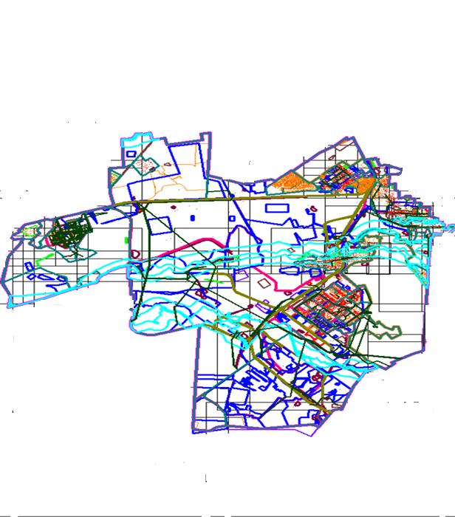

Годы | Загон 1 | Загон 2 | Загон 3 | Загон 4
2017 | весенне-летний сезон 1 | летний сезон 2 | осенний сезон 3 | отдыхающий загон
2018 | отдыхающий загон | весенне-летний сезон 1 | летний сезон 2 | осенний сезон 3

Примечание: 1, 2, 3, 4 – очередность использования загонов в году.
Приложение 6
к Плану по управлению
пастбищами Шахтинского региона
и их использованию на 2018-2019 годы
Карта с обозначением внешних и внутренних границ и площадей пастбищ, в том числе сезонных, объектов пастбищной инфраструктуры

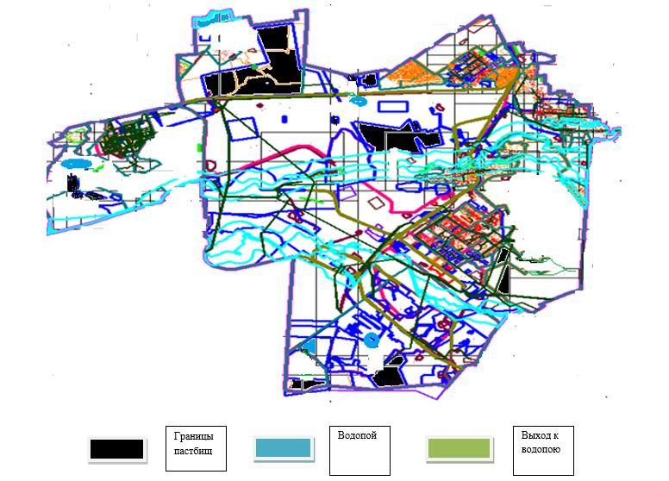

Приложение 7
к Плану по управлению
пастбищами Шахтинского региона
и их использованию на 2018-2019 годы
Схема доступа пастбищепользователей к водоисточникам (озерам, рекам, прудам, копаням, оросительным или обводнительным каналам, трубчатым или шахтным колодцам), составленная согласно норме потребления воды

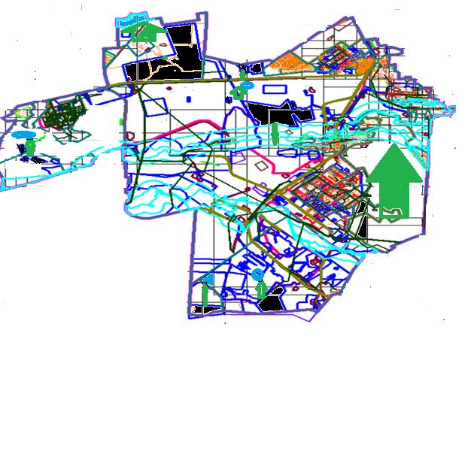

Среднесуточная норма потребления воды на одно сельскохозяйственное животное определяется в соответствии с пунктом 9 Правил рационального использования пастбищ, утвержденных приказом Заместителем Премьер-Министра Республики Казахстан – Министра сельского хозяйства Республики Казахстан от 24 апреля 2017 года № 173 (зарегистрированного в Реестре государственной регистрации нормативных правовых актов за № 15090).
Оросительных или обводнительных каналов на территории региона не имеется.
Приложение 8
к Плану по управлению
пастбищами Шахтинского региона
и их использованию на 2018-2019 годы
Календарный график по использованию пастбищ, устанавливающий сезонные маршруты выпаса и передвижения сельскохозяйственных животных
№ | Наименование поселков | Количество загонов в 2017 году |  |  |  | Количество загонов в 2018 году
 |  | 1 | 2 | 3 | 4 | 1 | 2 | 3 | 4
1 | город Шахтинск | весенне-летний сезон | летний сезон | летне-осенний сезон | отдыхающий загон | отдыхающий загон | весенне-летний сезон | летний сезон | летне-осенний сезон
2 | поселок Новодолинский | весенне-летний сезон | летний сезон | отдыхающий загон | летне-осенний сезон | весенне-летний сезон | летний сезон | летне-осенний сезон | отдыхающий загон
3 | поселок Шахан | весенне-летний сезон | отдыхающий загон | летний сезон | летне-осенний сезон | весенне-летний сезон | летний сезон | отдыхающий загон | летне-осенний сезон
4 | поселок Долинка | отдыхающий загон | весенне-летний сезон | летний сезон | летне-осенний сезон | весенне-летний сезон | отдыхающий загон | летний сезон | летне-осенний сезон

© 2012. РГП на ПХВ «Институт законодательства и правовой информации Республики Казахстан» Министерства юстиции Республики Казахстан

